МИНОБРНАУКИ РОССИИ
Санкт-Петербургский государственный
электротехнический университет
«ЛЭТИ» им. В.И. Ульянова (Ленина)
Кафедра ТВ

отчет
по лабораторной работе
Тема: Пороговая чувствительность твердотельных фотоприемников

Студент гр. 2105 |  | Кущанов Т.А.
Руководитель |  | Баранов П.С.

Санкт-Петербург
2017

Отчет

Для рассмотрения взят канал зеленого матрицы IMX265LQR:

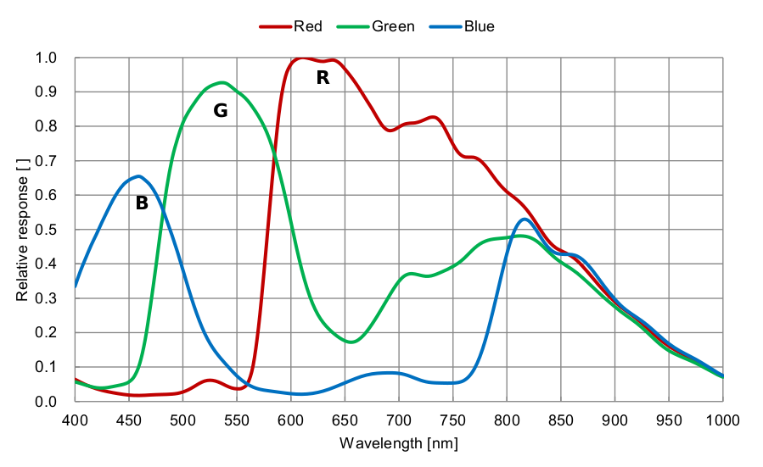

Была написана программа на Java, для выполнения работы.

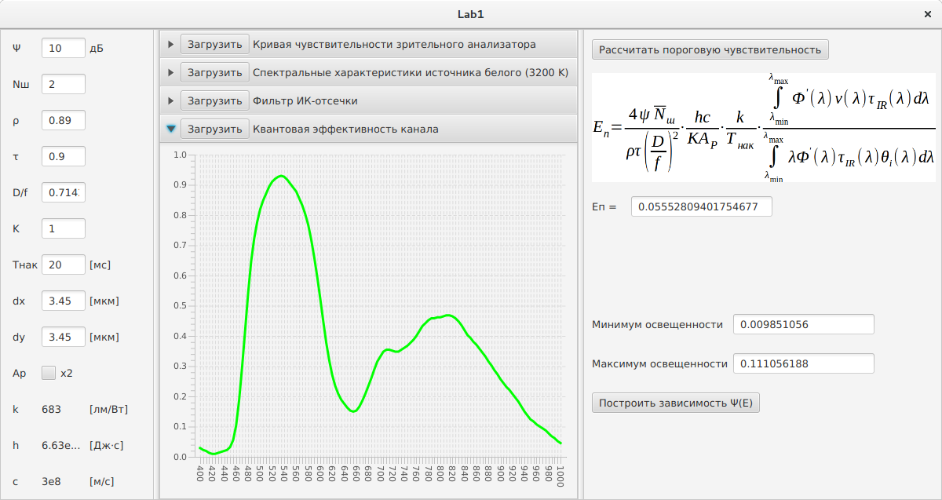

Получены пороговые чувствительности для отношения сигнал шум 1,6,10 дБ:

1 дБ → 0.019702111236046392 лк
6 дБ → 0.03503585874535781 лк
10 дБ → 0.05552809401754677 лк

А так же построен график зависимости:

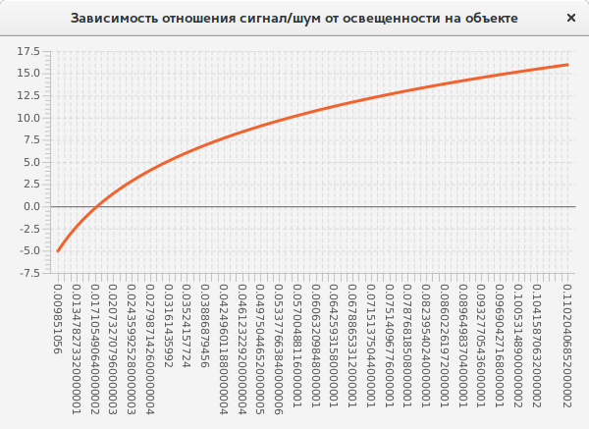

Теперь изменим D/f на 0.5:
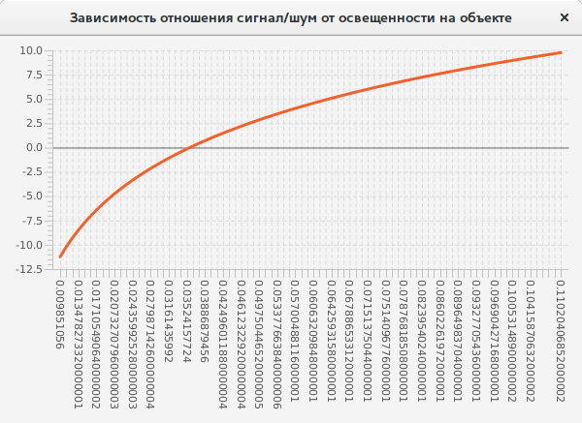

Вернем D/f = 1/1.4 = 0.714285714 и изменим Тнак на 40 мс:
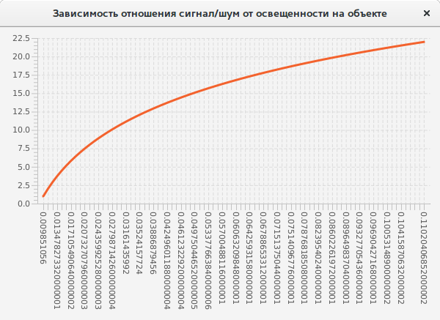

Код основных функций программы:
public double calculateE() {
double I;
double E = (4 * Math.pow(10, snr / 20) * noise * h * c * k) /
(ro * tau * Math.pow(df, 2) * K * Ap * Math.pow(10, -12) * time * Math.pow(10, -3));
double nominator = 0;
double denominator = 0;
for (int i = 0; i < Lambda.size(); i++) {
nominator += d * F.get(i) * Nu.get(i) * TauIR.get(i);
denominator += d * Lambda.get(i) * Math.pow(10, -9) * F.get(i) * TauIR.get(i) * Teta.get(i);
}
I = nominator / denominator;
E = E * I;
return E;
}
public static double calculateFi(double e) {
double res = (e * ro * tau * Math.pow(df, 2) * K * Ap * Math.pow(10, -12) * time * Math.pow(10, -3)) / (4 * noise * h * c * k);
double nominator = 0;
double denominator = 0;
for (int i = 0; i < Lambda.size(); i++) {
nominator += d * Lambda.get(i) * Math.pow(10, -9) * F.get(i) * TauIR.get(i) * Teta.get(i);
denominator += d * F.get(i) * Nu.get(i) * TauIR.get(i);
}
return 20*Math.log10(res*nominator/denominator);
}
}

Выводы: Уменьшая D/f при одном и том же отношении сигнал шум мы получим большую пороговую чувствительность.
Увеличивая Tнак при одном и том же отношении сигнал шум мы получим меньшую пороговую чувствительность.

